**Exemple RMI**

**Structure de votre code :**

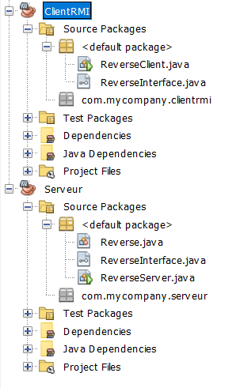

**ReverseInterface.java**

**Reverse.java**

**ReverseServer.Java**

**ReverseClient.java**

